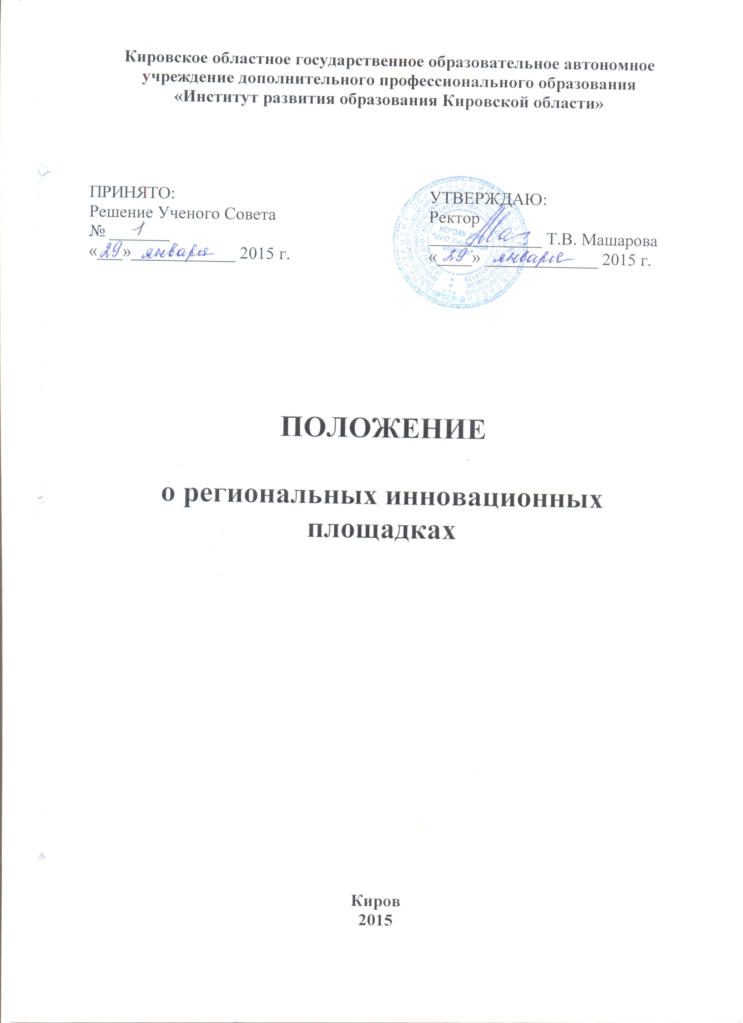
1. Общие положения

1.1. Настоящее Положение о региональных инновационных площадках (далее –
Положение) разработано в соответствии с приказом департамента образования Кировской области от 08.12.2014 г. № 5-1310 «О порядке признания организаций региональными инновационными площадками и создании Координационного совета» и определяет цели, задачи, порядок создания и организации деятельности региональных инновационных площадок (далее – РИП) под руководством КОГОАУ ДПО «ИРО Кировской области» (далее – Институт) как организации-куратора и регионального оператора инновационной деятельности.
1.2. РИП – это образовательная организация, реализующая инновационный проект (программу) в сфере образования.
1.3. РИП является одной из форм организации инновационной деятельности организаций, осуществляющих деятельность в сфере образования.
1.4. РИП могут выполнять деятельность в сфере образования по одному или нескольким направлениям по заказу департамента образования Кировской области (далее – департамент образования) и/или иных органов государственной власти Кировской области, органов местного самоуправления, осуществляющих управление в сфере образования, Института или по инициативе образовательной организации при научно-методическом сопровождении организации-куратора – Института.
1.5. Основная цель деятельности РИП – реализация инновационных проектов (программ), актуальных для развития региональной системы образования.
1.6. Задачи деятельности РИП:
- актуализация проблем развития региональной системы образования;
- распространение результатов инновационной деятельности;
- развитие инновационного потенциала региональной системы образования.
1.7. РИП предполагает наличие научного руководителя и/или научного консультанта – сотрудника Института.
1.8. Научный руководитель и/или научный консультант РИП назначается приказом ректора Института на основании приказа департамента образования Кировской области.
1.9. Срок деятельности РИП определяется заявкой организации-соискателя.
1.10. РИП призваны способствовать установлению партнерского характера взаимодействия с образовательными организациями и педагогическими работниками Кировской области в направлениях инновационной деятельности Института.

- Признание организации региональной инновационной площадкой

2.1. Институт ведет сбор заявок от организаций-соискателей, рассматривает и утверждает темы, сроки, научных руководителей и/или научных консультантов на заседании научно-методического совета Института и направляет в Координационный совет по вопросам формирования и функционирования региональной инновационной инфраструктуры (далее – Координационный совет) представление на присвоение организациям-соискателям статуса региональной инновационной площадки.
2.2. В своей деятельности РИП руководствуется действующим федеральным и региональным законодательством в области образования и настоящим Положением.

- Организация работы РИП

3.1. Участниками РИП совместно с научным руководителем и/или научным консультантом может организовываться деятельность по следующим направлениям:
- изучение научных и нормативно-правовых основ по выбранной теме;
- разработка и реализация инновационного проекта (программы);
- предоставление промежуточных результатов инновационной деятельности в форме публичных мероприятий, курсов повышения квалификации, стажировок;
- отслеживание промежуточного и конечного результата инновационной деятельности, соотношение его с прогнозируемым результатом;
- оформление результатов работы в виде научно-методической продукции для работников системы образования (программ, учебных пособий, методических рекомендаций, дидактических материалов).
3.2. Деятельность РИП может быть реализована в различных формах: дискуссионные столы, консультации, лекции, совещания по обмену опытом, мастер-классы, семинары, стажировки.

- Управление деятельностью РИП

4.1. Организует деятельность РИП и управляет ею научный руководитель.
4.2. Руководитель образовательной организации, научный руководитель и научный консультант несут персональную ответственность за результаты деятельности РИП.
4.3. Заявку на присвоение статуса РИП и отчет о результатах деятельности РИП руководители организаций-соискателей предоставляют в Центр инновационных образовательных проектов ИРО в соответствии с приказом департамента образования Кировской области (формы 1, 2, 3 приложения 1 к приказу департамента образования Кировской области от 08.12.2014 г. № 5-1310).
4.4. Руководители организаций-соискателей создают условия для реализации инновационного проекта, обеспечивают не реже 1 раза в год публичное представление результатов работы РИП на уровне не ниже областного (окружного) и информационное сопровождение деятельности РИП на сайте образовательной организации, Института и информационно-образовательном портале Кировской области, ведут контроль за деятельностью РИП и оформляют результаты работы в виде научно-методической продукции.
4.5. Управление РИП происходит на основе принципов гласности и самоуправления.

- Права и обязанности РИП

5.1. РИП имеет право:
- планировать и обсуждать актуальные вопросы образовательной практики;
- выбирать форму представления результатов деятельности РИП;
- давать экспертную оценку инновационному опыту и перспективам его применения в образовательных организациях, определять приоритетные технологии и способы внедрения их в практику.
5.2. РИП обязана:
- участвовать в проведении совместных областных мероприятий с представлением результатов деятельности РИП согласно плана Института и плана, утвержденного Координационным советом;
- организовывать своевременное и достоверное информационное сопровождение реализации проекта (программы), информируя родителей (законных представителей) несовершеннолетних обучающихся и иных заинтересованных лиц о целях, задачах, механизмах реализации, результативности реализации проекта (программы);
- своевременно информировать Институт о возникших проблемах, препятствующих реализации проекта, которые могут привести к невыполнению проекта или календарного плана работ;
- обеспечить соблюдение прав и законных интересов участников образовательного процесса;
- предоставлять научному руководителю и/или консультанту отчеты, аналитические или методические материалы, собственные разработки и сопровождать их необходимыми ссылками на информационные источники, в сроки, установленные планом работы РИП;
- содействовать подготовке к изданию научно-методической продукции.

